识人妙术——高效招聘面试秘诀
——高效招聘面试秘诀

课程背景：
当今社会人才竞争白热化，哪家企业拥有一流的人才，就能在竞争激烈的市场中立于不败之地。可是很多老板经常在抱怨公司有很多人，真正能用和好用的人却不多；人力资源部门经常奔波于人才市场、网络招聘、校园招聘等形式各样的招聘面试中，可还找不到合适的千里马，即使费了九牛二虎之力终于招来优秀人才，却因水土不服一个月内离职，招聘又回到原点……HR们整天在职场处于处于忙碌奔波状态，还是没找到合适的人才，感到“忙、盲、茫”，都在寻找与企业人才匹配的“选才”神器。
招聘与企业发展要求一致的人才永远是HR们的重要工作。但如何能招到优秀且又符合企业的合适人才，需要有高效的招聘方法及面试技巧。本课程采用旨在帮助招聘工作者提高招聘与面试的知识和技巧，提高招聘的成功率，确保招到符合企业文化和职位要求的人才。

课程模型：
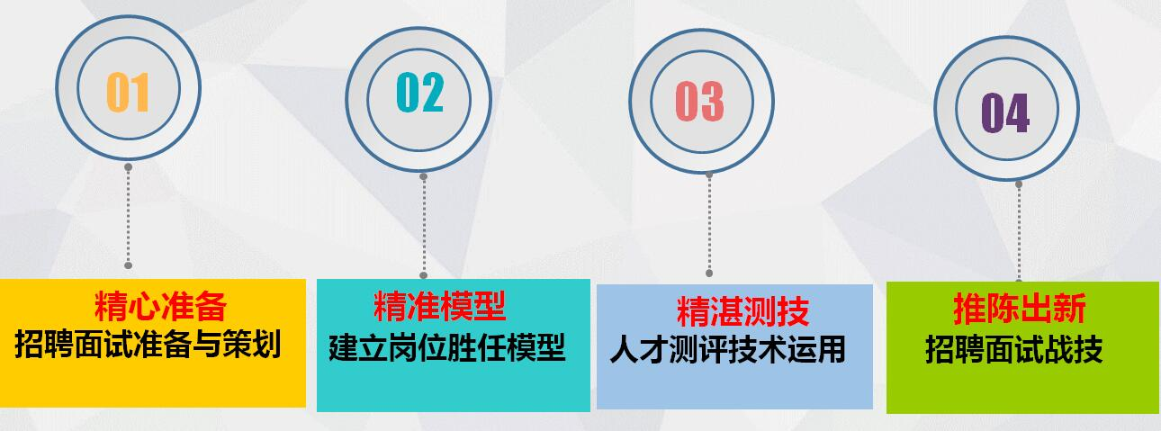

课程收益：
● 高效采用不同渠道发布招聘广告；
● 系统建立岗位胜任特征模型；
● 快速掌握综合测评技术：沙盘推演、公文筐、心理测试、无领导小组讨论等；
● 高效筛选简历，提高招聘效率；
● 招聘面试技巧现学现用，提升个人综合能力。

课程特点：
本课程老师根据过往自身近20年在大型外企、民企、国企招聘面试实战经验，采用理论讲授、案例分析、模拟演练、现场实操等将室内培训与户外拓展相结合的最新体验式培训方法，使受训人员在轻松、互动的环境中，快速掌握招聘面试技巧，提高招聘效率，留住合适人才，使企业与员工双赢。

课程时间：2天，6小时/天。（课根据企业需要调整）
课程对象：HR经理、HR主管、HR专员或相关职能部门经理
课程方式：讲授+情境模拟+小组讨论+分组训练+辅导落地

课程大纲
第一讲：精心准备——招聘面试准备与策划
一、招聘面试前准备
案例：入职的人才为何部门经理不满意
1. 招聘内外部环境分析
2. 常见招聘面试遇到的问题
3. 衡量有效招聘面试的常规方法
4. 招聘两大环节：招募和选拔
5. 挖潜力，让传统招聘渠道升级
6. 创新招聘，互联网思维高速引人才
现场演练：策划一套超有吸引力的招聘广告
二、高效招聘选拔攻略
1. 如何构建科学的招聘策略
2. 建立与之匹配的工作流程
3. 确定招聘岗位的胜任标准
4. 选择、确定有效的筛选工具
5. 确定笔试面试评价方法

第二讲：精准模型——建立岗位胜任特征模型
一、岗位胜任特征模型的构建
1. 岗位胜任特征模型四大作用
2. 胜任特征模型——冰山模型
3. 胜任特征模型六大种类
1）成就特征
2）服务特征
3）影响特征
4）管理特征
5）认知特征
6）个人效能特征
4. 构建胜任特征模型的方法
1）定量分析
2）定性分析
二、胜任力模型运用领域
1. 人员规划
2. 人员招聘
3. 培训开发
4. 绩效管理
分享：企业常用胜任力素质词典
现场演练：提炼公司关键岗位胜任素质词典

第三讲：精湛测技——人才测评技术的综合运用
一、综合测评——沙盘推演测评技术
1. 沙盘技术的起源
2. 沙盘技术的兴起
3. 沙盘推演特点
1）激发兴趣
2）实现互动
3）直观展示真实水平
4）身临其境体验
5）测评综合能力
4. 沙盘推盘操作七步法
1）被试热身
2）考官初步讲解
3）熟悉游戏规则
4）实战模拟
5）阶段小结
6）决战胜负
7）评价阶段
5. 沙盘推演在各种场景的综合运用
二、心智测评——职业心理测试
1. 招聘中必不可少的心理测试
2. 心理测试的三大显著特点
1）代表性
2）间接性
3）相对性
3. 五种常用的心理测试
1）学业成就测试
2）职业兴趣测试
3）职业能力测试
4）职业人格测试
5）投射测试
4. 心理测试衡量标准
1）标准化
2）效度
3）信度
4）常模
5. 心理测试如何灵活运用
三、潜能测评——公文筐测验
1. 公文筐测验简介绍实施要点
2. 文件筐案例：处理突出事件
3. 胜任力评价表——文件筐评价依据
4. 文件筐试题的来源与编制

第四讲：推陈出新——招聘面试实战演练
一、高效的招聘面试
案例：为什么TA总找不到合适的人才
1. 直线经理和人力资源部的招聘分工
2. 如何高效筛选简历
3. 结构化面试和非结构化面试的应景选择
4. 行为面试的STAR原则
5. 笔试和面试如何合理安排
6. 面试提问技巧大放送
1）确认式提问
2）重复式提问
3）假设试提问
4）封闭式提问
5）开放式提问
6）举例式提问
7. 录用人选的综合评判
二、无领导小组讨论应用
1. 无领导小组讨论面试前做好6项准备
2无领导小组讨论题目设计注意点
3. 如何针对不同岗位设计相应题型
4. 如何有效评做应聘者的现场表现
案例：XX公司无领导小组讨论面试现场案例剖析
三、录用前后期的工作要点
1. 招聘效率与成本分析
2. 背景调查要诀
3. 发Offer注意事项
4. 新员工导入培养期的关注
5. 流失率不断下降的秘诀
6. 留人留心的四大法宝

